Las articulaciones son las uniones de los huesos. Gracias a ellas podemos mover las distintas partes del cuerpo.
1.- Relaciona con una flecha cada articulación con la parte del cuerpo a la que pertenece, después puedes vestir a alumno coloreándolo.
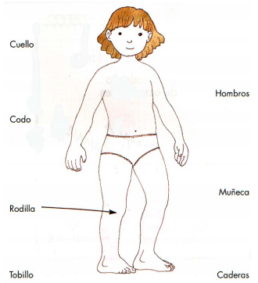

2.- Busca los nombres de las siguientes partes del cuerpo: CUELLO–RODILLA–TOBILLO–HOMBRO–MUÑECA–CODO–CADERAS.

